10 клас (геометрія)
Контольна робота № 5 з теми:«Кути і відстані у просторі»
Варіант 1
1. АВСDА₁В₁С₁D₁ – куб. Установіть відповідність між
заданими прямими, площинами (1 - 4) та їх кутами (А - Д).
1. Кут між прямими ВС₁ і АА₁. А. <А₁D₁В₁.
2. Кут між прямими А₁ D₁ і D₁В₁. Б. < ВСВ₁.
3. Кут між прямою В₁С і площиною АВС. В. < С₁ВD₁.
4. Кут між прямою В D₁ і площиною СС₁ D₁. Г. < В₁В С₁.
Д. < В D₁С₁.
2. Точка B належить одній із граней двогранного кута й віддалена від другої
грані на 7 см, а від ребра двогранного кута - на 7$\sqrt{2}$ см. Знайдіть величину
двогранного кута. А) 30°; Б) 45°; В) 60°; Г) 90°.
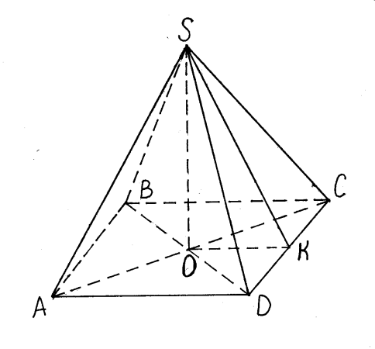

3. Відстань від точки S до площини квадрата АВСD
дорівнює 3$\sqrt{5}$ см. Периметр квадрата дорівнює 48 см.
Користуючись рисунком, виберіть правильну умову:
А) SB < SK ; Б) OD = 6 см; В) OC > OD;
Г) SK = 9 см.

4. Відрізок DC – перпендикуляр до площини трикутника ABC. Знайдіть
площу трикутника ADB, якщо < АСВ = 90°, ВС = 15 см, АВ = 17 см, а кут
між площинами АВС і ABD дорівнює 30°.
5. Із точки N до площини $α$ проведено похилі NА і NВ, які утворюють із
даною площиною кути 30°. Кут між проекціями даних похилих на
площину $α$ дорівнює 120°. Знайдіть відстань між основами похилих, якщо
NВ = 8 см.
Варіант 2
1. АВDА₁В₁С₁D₁ – куб. Установіть відповідність між
заданими прямими, площинами (1 - 4) та їх кутами (А - Д).
1. Кут між прямими ВВ₁ і ВD₁. А. < D₁ВС₁.
2. Кут між прямими В₁С і DD₁. Б. < ВС₁С.
3. Кут між прямою С₁В і площиною СDD₁. В. < В₁D₁В.
4. Кут між прямою В D₁ і площиною А₁D₁С₁ . Г. < В₁ВD₁.
Д. < В₁СС₁.
2. Точка А належить одній із граней двогранного кута й віддалена від другої
грані на 6$\sqrt{3}$ см, а від ребра двогранного кута - на 12 см. Знайдіть величину
двогранного кута. А) 30°; Б) 45°; В) 60°; Г) 90°.
3. Відстань від точки S до сторони квадрата АВСD
дорівнює 4$\sqrt{5}$ см, а радіус кола, вписаного в цей
квадрат, дорівнює 8 см. Користуючись
рисунком, виберіть не правильну умову:
А) SK< SС ; Б) SO = 4 см; В) SВ > SO;
Г) ОС = 6$\sqrt{2}$ см.

4. Відрізок DC – перпендикуляр до площини трикутника ABC. Знайдіть
площу трикутника ADB, якщо < АСВ = 90°, АС = 5 см, АВ = 13 см, а кут
між площинами АВС і ABD дорівнює 45°.
5. Із точки М до площини $α$ проведено похилі МА і МВ, які утворюють із
даною площиною кути 30° і 45° відповідно. Кут між проекціями даних
похилих на площину $α$ дорівнює 150°. Знайдіть відстань між основами
похилих, якщо МА = 10 см.

Примітка. Завдання оцінюються: 1, 2,3 - по 2 бала, 4, 5 - по3 бала.

